PROTOKÓŁ Z POSIEDZENIA ZESPOŁU DS. ETYKI
Załącznik do Zarządzenia Nr 57/2024
Dyrektora Narodowego Instytut Onkologii
im. Marii Skłodowskiej-Curie –
Państwowego Instytutu Badawczego
z dnia 4 października 2024 r.

PODSTAWA PRAWNA | 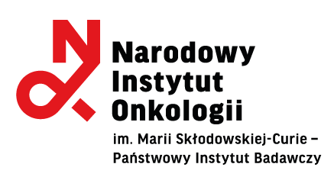  Zarządzenie Nr 57/2024 Dyrektora Narodowego Instytutu Onkologii  im. Marii Skłodowskiej-Curie – Państwowego Instytutu Badawczego  z dnia 4 października 2024 r. w sprawie powołania w Narodowym Instytucie Onkologii im. Marii Skłodowskiej-Curie – Państwowym Instytucie Badawczym w Warszawie Zespołu ds. Etyki
DATA
TEMAT | spotkanie miesięczne/kwartalne/półroczne/roczne/inne* zespołu

I. Skład Zespołu:
lp. | stanowisko | imię i nazwisko | podpis
 | Przewodniczący
 | Członek
 | Członek
 | Członek
 | Członek

II. Podjęte tematy:
Lp. | Opis

III. Uzgodnione działania/zadania do zrealizowania:
Lp. | Działanie/zadanie | Odpowiedzialny | Termin

IV. Następne posiedzenie Zespołu:
Następne spotkanie Zespołu odbędzie się w dniu ___________ o godz. __.__. Wszyscy zaakceptowali termin.

V. Podpis protokołu przez Przewodniczącego Zespołu:
____________________________
(czytelny podpis)
VI. Przekazanie protokołu do Działu Systemów Zarządzania/nie dotyczy*
Data i podpis  otrzymania protokołu przez  Dział Systemów Zarządzania | data | podpis
_{* niepotrzebne skreślić}

